Hyvää arkea- ryhmämallin pilotti
Ryhmämalli, joka tukee ikääntyneiden mielenterveyskuntoutujien kotona selviytymistä, mielenhyvinvointia ja kuntoutumista

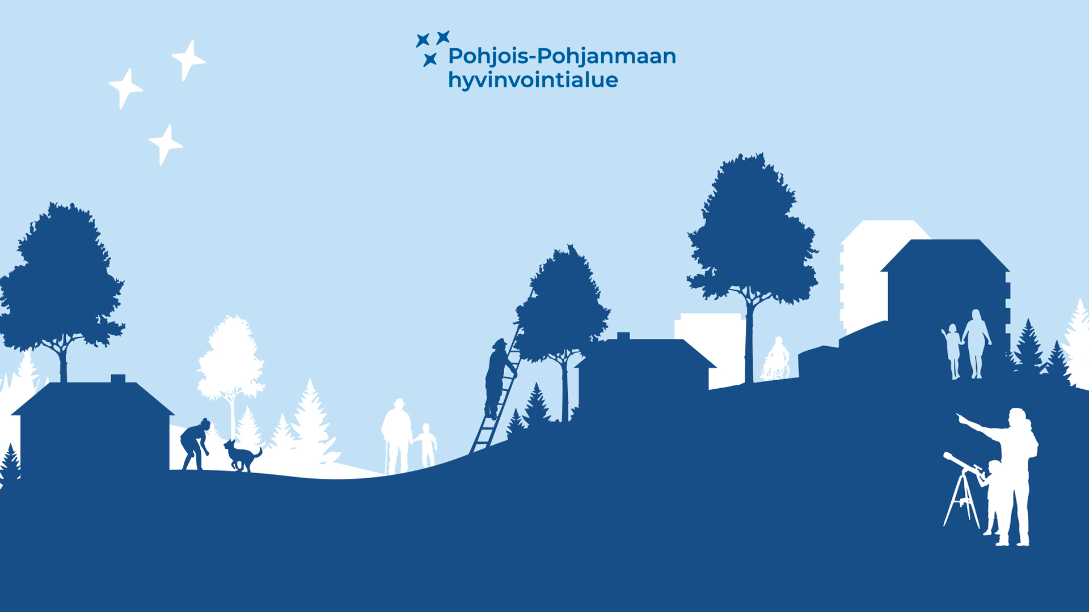

Projektisuunnittelija
Eija Marin
040 3525274
eija.marin@pohde.fi

Sisällys
1 ryhmän toteutus, tarkoitus ja tavoitteet 3
2 rekrytointi ja resurssit 4
2.1 Pilottikohteen ja ryhmänvetäjien rekrytointi 4
2.2 Ryhmäläisten rekrytointi 5
3 toimet ennen ryhmän alkua 7
3.1 Alkumittaukset 7
4 ryhmän kesto ja teemat 9
5 ryhmän päätös 11
5.1 Loppumittaukset ja jatkosuunnitelmat 11
5.1.1 Kooste loppumittauksista ja jatkoista 11
5.2 Arviointi ja palautteen kerääminen 14
5.2.1 Asiakkailta saatu palaute 15
5.2.2 Ryhmänvetäjältä ja kokemustoimijoilta saatu palaute 16
5.2.3 Mielenterveyspalveluista saatu palaute 17
5.2.4 Mielenvireydestä saatu palaute 17
6 ryhmämallin jatkokehittely ja käytettävyys 20

Liite 1. Info potilaille
Liite 2. Info henkilöstölle

ryhmän toteutus, tarkoitus ja tavoitteet
Hyvää arkea pilotti toteutettiin yhteiskehittämisen menetelmää käyttäen. Toteutuksessa ammattilaiset, kokemustoimijat, järjestö, hanketyö ja asiakkaat olivat tasavertaisia ja osallistuivat ryhmätoiminnan suunnitteluun ja toteuttamiseen. Kaikki tahot otettiin laajasti mukaan heti alusta alkaen. Kaikkia pilottiin osallistujia kuunneltiin, osallistumisen hyödyt tehtiin näkyviksi ja osallistujien arvokas panos osoitettiin ja kerrottiin. Työskentelyssä tunnistettiin ja hyödynnettiin osallistujien erilaiset taidot ja vahvuudet. Tavoitteena oli tuoda osapuolten erilaiset osaamiset ja näkökulmat esiin ja käyttöön. Ideointivaiheen jälkeen edettiin nopeasti konkreettiseen tekemiseen ja pilotointiin. Alusta saakka huomioitiin se, että kyse on uudenlaisesta toiminnasta ja pilotissa on lupa kokeilla, epäonnistuakin ja samalla oppia. Viestintä ja läpinäkyvyys, selkeä vastuunjako mutta myös vapautus edesauttoivat pilotin etenemistä. Yhteiskehittämisen ja pilotin taustalla oli kuitenkin tietynlaiset raamit, joka ohjasi toimintaa. Ryhmänohjaajille mahdollistettiin tila ja paikka, jossa he pystyivät purkamaan tunteitaan ja ajatuksia. Kokemustoimijoilla oli työnohjausta koko pilotin ajan ja tämän lisäksi tunteita ja ajatuksia pystyttiin purkamaan yhteisissä tapaamisissa, joita järjestettiin säännöllisesti.
Pilotin idea lähti liikkeelle siitä, että Limingan kunnan mielenterveyspalveluissa oli toteutumassa toiminnan muutos, jossa pitkäaikaisten mielenterveyspotilaiden hoitosuhteita oltiin lopettamassa ja siirtämässä potilaat sote-keskuksen vastaanottopalvelujen piiriin.
Hyvää arkea ryhmän tarkoitus oli tarjota näille potilaille eräänlainen siirtymäryhmä.
Tarkoituksena oli myös pilotoida, miten ikääntyneet mielenterveyspotilaat soveltuvat ikäihmisten palvelujen päivä- tai ryhmätoimintaan.

Tavoitteena oli parantaa ryhmäläisten henkisiä voimavaroja, auttaa heitä löytämään omat vahvuudet, lisätä liikunnallisuutta ja aktiivisuutta, lisätä omasta kokonaisvaltaisesta hyvinvoinnista huolehtimista (ravinto, uni, aivoterveys, sosiaaliset suhteet) ja ohjata heitä vertaistuen ja mielekkään tekemisen pariin.

rekrytointi ja resurssit

Pilottikohteen ja ryhmänvetäjien rekrytointi
Pilottikohteen rekrytointi tapahtui projektisuunnittelija Eija Marinin ja Mari Viljaksen toimesta. Limingan kunnan mielenterveyspalveluissa oli mietitty toiminnan muutoksesta, jossa pitkäaikaisten mielenterveyspotilaiden hoitosuhteita mielenterveyspalveluissa oltiin lopettamassa ja siirtämässä nämä potilaat sote-keskuksen vastaanottopalvelujen piiriin. Lisäksi ikääntyneiden mielenterveys- ja päihdeasiakkaiden kehittämistyön yksi tavoite oli, että palveluissa siirrytään yhä enemmän matalankynnyksen palveluihin. Näihin molempiin tarpeisiin sopi, että pilotoisimme pitkään mielenterveyspalveluissa olleille ikääntyville potilaille siirtymäryhmää, joka valmentaisi heitä matalankynnyksen palvelujen piiriin ja itsenäiseen selviytymiseen.

Teimme ( Marin ja Viljas) siirtymäryhmästä alustavan suunnitelman ja esittelimme sitä Limingan kunnan hoito- ja hoivatyönjohtajalle ja mielenterveyspalvelujen esihenkilölle. Hoito- ja hoivatyönjohtaja ja esihenkilö laativat pilottisuunnitelman siitä, miten siirtymäryhmän pilotti toteutettaisiin heidän palveluissa. Pilotti sai nimekseen - Hyvää arkea ryhmä. Pilottisuunnitelman ja siinä olevan budjetin hyväksyi ikäihmisten palvelujen kehittämisohjelman projektikoordinaattori.

Limingan mielenterveyspalvelut rekrytoivat yhden psykiatrisen sairaanhoitajan, jonka 50% työpanos kohdennettiin tähän pilottiin. Yksi ikäihmisten palvelujen kehittämistyön tavoitteista oli hyödyntää kokemustoimijoita palvelujen kehittämisessä. Mielestämme kokemustoimijoiden hyödyntäminen ammattilaisen rinnalle soveltuisi hyvin tässä pilotissa. Lähestyimme tämän vuoksi Oulussa toimivaa Mielenvireyttä ja keskustelimme yhteistyönmahdollisuudesta. Tätä kautta saimme neljä kokemustoimijaa vetämään ryhmätoimintaa psykiatrisen sairaanhoitajan rinnalle. Kokemustoimijoiden rekrytoinnissa, sopimuksissa ja palkkioissa käytettiin PPSHP kokemustoimijaprosessia. Kuviossa 1 kuvataan kokemustoimijoiden steppejä rekrytoinnista palautteen antoon saakka.

Kokemustoimijat
Tiina Ahonen, Johanna Halonen, Pia Hyyppä, Päivi Viitanen.

Kuvio 1. Kokemustoimija ammattilaisen rinnalla stepit
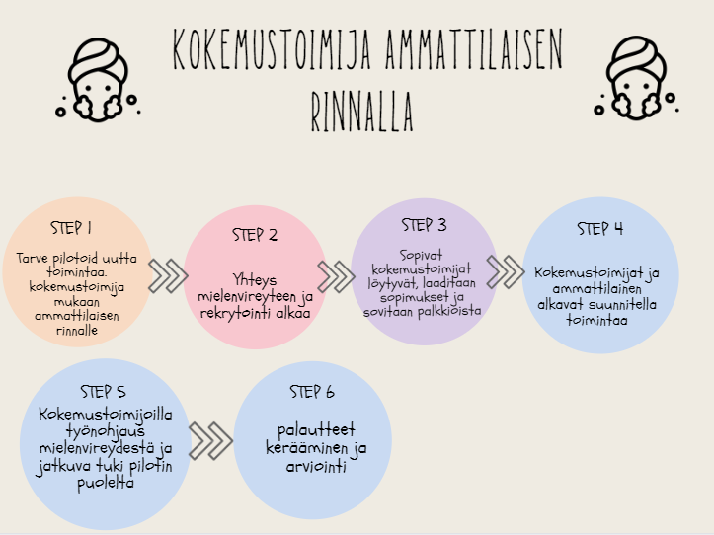

Pilotin ohjausryhmä
Pilottiin nimettiin ohjausryhmä, jonka tehtävä oli seurata ja arvioida pilotin etenemistä, vaikutuksia ja tuloksia. Ohjausryhmään nimettiin: Riitta Ruottinen, hoito- ja hoivatyönjohtaja, riitta.ruottinen@liminka.fi, 050 3631339, Outi Kokko, palveluesimies, outi.kokko@liminka.fi 050 3002266, Petra Väisänen, seniorineuvola sairaanhoitaja, petra.vaisanen@liminka.fi 050 4302021, Mari Viljas, projektisuunnittelija POPsoten mielenterveys- ja päihdeohjelmasta mari.viljas@liminka.fi 040 6125275 ja Eija Marin, projektisuunnittelija POPsoten ikäihmisten kehittämisohjelmasta eija.marin@ppshp.fi 040 3525274, Balanssia ry toiminnanjohtaja Terhi Savilahti terhi.savilahti@balansia.fi 040 8243305.

Pilotista vastaava ohjaaja
Pilotin vastaaja ohjaaja oli Psykiatrinen sairaanhoitaja Oili Nätti oili.natti@liminka.fi.

Ryhmäläisten rekrytointi
Limingan mielenterveyspalveluissa pitkään yksilökäyneillä hoidetut asiakkaat siirretään jatkossa pois psykiatrisen sairaanhoitajan yksilökäynneiltä. Yksilökäyntien tilalle tarvitaan korvaavaa toimintaa, etteivät pitkäaikaispotilaat tippuisi ns. tyhjänpäälle. Suunniteltu ryhmätoiminta tulee korvaamaan yksilökäynnit niiden potilaiden kohdalla, jotka tarvitsevat tukea itsenäiseen kotona selviämisen ja ohjautumiseen kunnan omiin hyvinvointi- ja palveluverkostoihin.

Mielenterveyspalvelujen henkilökuntaa informoitiin alkavasta ryhmätoiminnasta laatimalla heille infokirje, jossa kerrottiin uudenlaisesta toimintamallista (Liite 1).

Asiakkaat ohjautuivat ryhmään Limingan mielenterveyspalveluista. Henkilöstöllä oli käytössä asiakkaille suunnattu rekrytointikirje, jossa kerrottiin ryhmätoiminnan tavoitteista, tarkoituksesta ja sisällöstä (Liite 2). Asiakas sai yksilökäynnillä omahoitajalta kirjeen ja suullisen informaation ryhmätoiminnan mahdollisuudesta. Asiakas ilmoitti halukkuutensa ryhmään informaation jälkeen. Ryhmään osallistuminen oli vapaaehtoista, mutta suostumuksen jälkeen sitovaa. Ryhmään pääsivät kaikki yli 55 vuotiaat ryhmätoimintaan soveltuvat henkilöt. Lopulta ryhmään saatiin rekrytoitua 6 henkilöä iältään 60-77 väliltä.

Ilmoittautumisen jälkeen asiakkaan yksilöhoitosuhde päättyi mielenterveyspalveluihin ja asiakas siirtyi ryhmätoimintaan. Vastuu asiakkaan asioiden hoidosta ryhmätoiminnan ajaksi siirrettiin ryhmätoiminnasta vastaavalle psykiatriselle sairaanhoitajalle.

toimet ennen ryhmän alkua

Alkumittaukset
Ryhmätoiminnasta vastaava psykiatrinen sairaanhoitaja sopi jokaisen ryhmäläisen kanssa kotikäynnin ennen ryhmätoiminnan alkamista. Kotikäynnin tarkoituksena ja tavoitteena oli tutustua asiakkaaseen, hänen toiveisiin sekä samalla tehtiin sovitut alkukartoitukset. Toimintakykymittarina käytettiin kykyviisaria https://sivusto.kykyviisari.fi/kokeile-kykyviisaria/ , verkostokarttana käytettiin Terveyskylän kuntoutustalon verkostokarttapohjaa https://www.terveyskylä.fi/kuntoutustalo/Documents/Verkostokartta.pdf), voimavarakartoitukseen hyödynnettiin Ikäinstituutin - Tunne vahvuutesi vihkosta https://www.ikainstituttii.fi/tuote/tunne-vahvuutesi-vinkkivihko/. Keskustelun tukena käytettiin hyte-kukkasta (Kuvio 2), johon oli kirjattu mitä kaikkea voi kuulua hyvään kullekin arkeen. Muokattuun hyte-kukkaseen tehtiin jokaiselle henkilökohtainen suunnitelma (Kuvio 3). Ryhmäläisille asetettiin myös henkilökohtaiset tavoitteet. Ryhmäläisten henkilökohtaiset tavoitteet liittyivät:
- Mielen hyvinvointiin
- Arjen hyvinvointiin ja hallintaan
- Sosiaalisiin kontakteihin
- Fyysiseen kuntoon
- Ympäristön hahmottamiseen
- Ryhmässä olemiseen

Kuvio 2. Hyte-kukkanen, mitä kaikkea voi kuulua hyvään arkeen
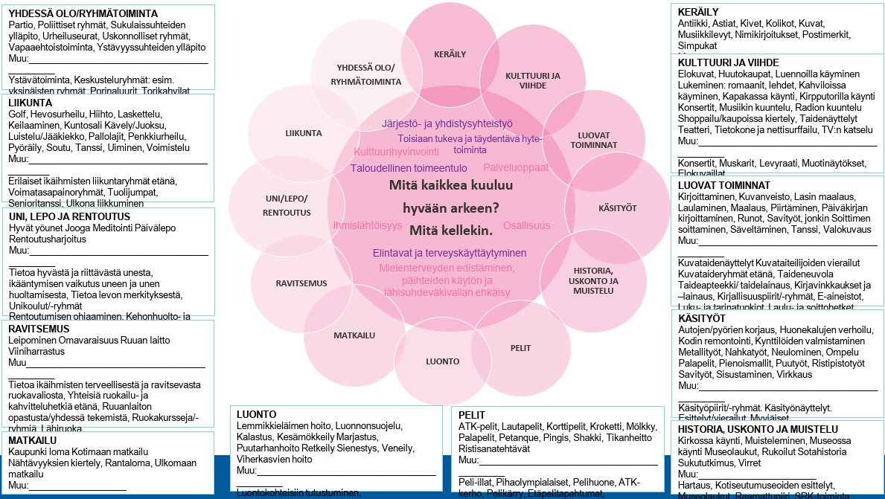

Kuvio 3. Henkilökohtainen suunnitelmapohja
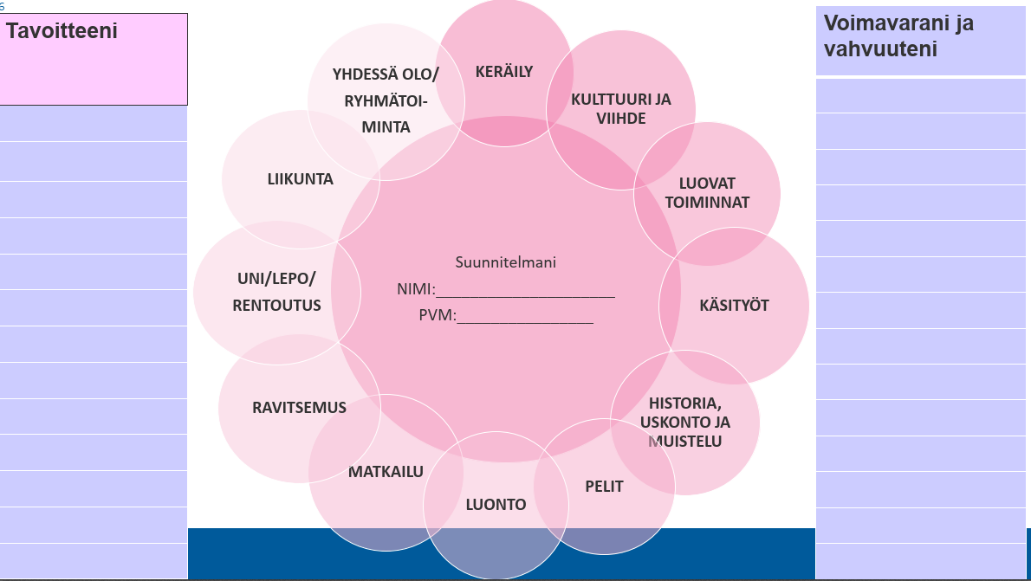

ryhmän kesto ja teemat
Pilotti toteutettiin 1.9-14.12.2022 välisenä aikana. Ryhmätapaamisia oli yhteensä 12. Yksi ryhmätapaaminen kesti 2-3 tuntia. Alussa ryhmä kokoontui viikoittain keskiviikkoisin, loppupuolella tapaamiskertoja vähennettiin. Kokoontumispaikka sijaitsi vanhuspalvelukeskuksen kerhohuoneessa. Siitä siirryttiin kävellen, taksilla tai paikallisliikenteellä teeman mukaiseen paikkaan. Tapaamiset teemoitettiin ryhmäläisten tarpeiden pohjalta. Taulukossa 1 on teemoitettu kalenteri. Eri teemoihin kutsuttiin mukaan henkilöitä kunnan omista hyvinvointi ja palveluverkostoista, yhdistyksistä ja järjestöistä. Kunnan monipuolisia kulttuuripalveluja hyödynnettiin useammassa teemassa. Kokemustoimijat jakoivat ohjaajavuorot omien vahvuuksien mukaisesti. Jokaisella kerralla mukana oli myös pilotista vastaava psykiatrinen sairaanhoitaja.

Taulukko 1. Hyvää arkea kalenteri
 | Ohjausvastuu/t | Teema/aihe | Paikka
7.9 | Kokemustoimija x2 | Tutustuminen ja ryhmäytyminen. Kuva/keskustelu ja ystävyyden verkko | Vanhuspalvelukeskuksen kerhohuone
14.9 | Kokemustoimija | Retkeilyä luonnossa. Ulkopelit ja perinneleikit | Rantakylän virkistysalue
21.9. | Kokemustoimija | Retkeilyä nuotion äärellä. Itsetutkiskelua korttien avulla. Multimediaesitys; Elämää Liminganlahdella | Liminganlahden luontokeskus
28.9. | Kunnan liikunnanohjaaja | liikunnan merkitys mielen hyvinvointiin  kuntopiiri | ulkotapahtuma Limingan ulkoliikuntakeskus
5.10. | Martoista henkilö/kokemustoimija | Ravitsemustietoa  Aterian valmistaminen; lohikeitto, kesäkurpitsarieska, hedelmärahka | Kerhohuone
12.10. | Martoista henkilö/kokemustoimija | Luonnontuotteiden käyttö, marjat. Uunimunakas, rahkaletut, viiden värin smoothie, mustikka- banaani tuorepuuro | Kerhohuone
19.10. | Elintapaohjaaja/fysioterapeutti/ kokemustoimija | Kuntosali/voimaa varteen | Tupoksen kuntosali
26.10. | Kirjastovirkailija | Kirjaston palveluihin tutustuminen | Limingan kirjasto
2.11. | Martoista henkilö/kokemustoimija | Taloudellinen ruoanlaitto. Aterian valmistaminen; tomaattinen linssikeitto ja kookos-banaaniritarit. | Kerhohuone
16.11 | Kokemustoimijat x2 | Aivotreeniä ja  askartelua | Mielenvireyden tilat Oulussa
30.11. | Kunnan elintapaohjaaja/ kokemustoimija | Uni ja rentoutuminen | Kerhohuone
14.12 | kunnan hammashoitaja/kaikki kokemustoimijat  Palautteen kerääminen | Suun terveystuokio 12.15-13 (0.75h)  Ryhmän teemojen koonti/palautteen antaminen/kehittäminen  Päättäjäiset | Kerhohuone  Pilotin päättäjäiset

ryhmän päätös

Loppumittaukset ja jatkosuunnitelmat
Ryhmätoiminnan lopussa ryhmäläisille tehtiin sovitut loppumittaukset. Arviointimittareina käytettiin samoja mittareita kuin alussakin. Hyte-kukkaseen tehtiin jokaiselle henkilökohtainen jatkosuunnitelma (Kuvio 4). Jatkosuunnitelmaan kirjataan esimerkiksi vuosikontrollit, arjen avun ryhmät, lääkitys, tärkeimmät yhteistiedot.

Kuvio 4. Jatkosuunnitelmapohja
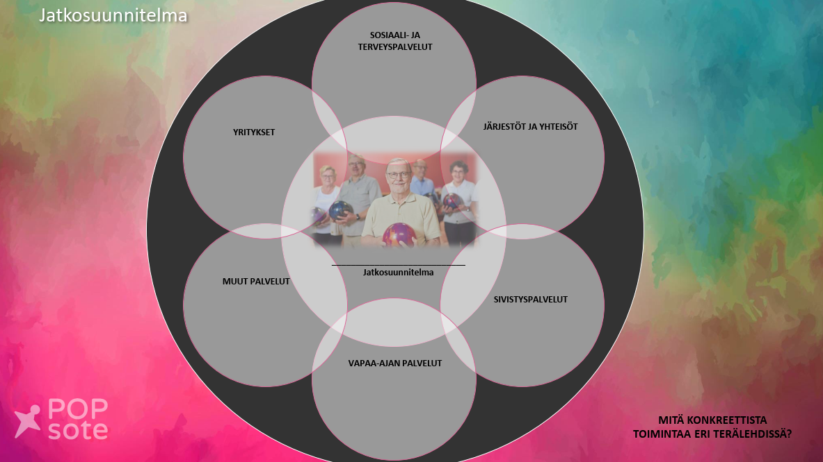

Kooste loppumittauksista ja jatkoista
Ryhmänohjaajana toiminut psykiatrinen sairaanhoitaja teki jokaiselle ryhmätoimintaan osallistuneelle loppumittaukset (Taulukot 2-7.) ja henkilökohtaiset jatkosuunnitelmat (Kuvio 5). Ryhmänohjaajina toimineet kokemustoimijat eivät tehneet mittauksia, eivätkä osallistuneet muihinkaan kirjauksiin.

Toimintakykyä arvioitiin ennen ja jälkeen ryhmätoiminnan kykyviisarilla. Kykyviisarin on kehittänyt Työterveyslaitos ja sen on rahoittanut Euroopan sosiaalirahasto.

Vastaaminen oli vapaaehtoista ja luottamuksellista. Vain alku- ja loppuhaastattelun tehnyt psykiatrinen sairaanhoitaja pystyi yhdistämään kyselyn tulokset tiettyyn henkilöön. Edes raportin kirjoittaja tai johtoryhmän jäsenet eivät voi yhdistää vastauksia tiettyyn ryhmäläiseen. Vastaamalla kyselyyn ryhmäläisen antoivat suostumuksesi tietojen anonyymiin hyödyntämiseen. Tämä on yleinen käytäntö ja tulee esille ohjeessa, kun kykyviisarin avaa.

Vastaamalla kykyviisariin vastaaja saa henkilökohtaisen palautteesi, joka on koostettu vastausten perusteella. Eri osioiden vastaukset on muunnettu yhteiselle asteikolle ja tuloksesi voivat vaihdella välillä 0 % – 100 %. Kokonaistilanne on laskettu eri osioiden prosenttien keskiarvona. Palaute työ- ja toimintakyvystä pohjautuu Kykyviisarin Hyvinvointi-osiossa vastattuihin koetun toimintakyvyn ja koetun työkyvyn kysymyksiin. Vastaamisen jälkeen jokaisen kanssa käytiin keskustelua palautteesta ryhmänohjaajan toimineen psykiatrisen sairaanhoitajan kanssa. Yhdelle ryhmäläisistä ei tehty loppumittauksia.

Alla kooste viiden ryhmään osallistuneen henkilön kykyviisarin eri osioista ja niissä tapahtuneista muutoksista.

Taulukko 2. Hyvinvointi (mm. yleinen toimintakyky, koettu työkyky)
 | alkumittaus | loppumittaus
Case 1 | 64% | 67%
Case 2 | 58% | 69%
Case 3 | 38% | 49%
Case 4 | 91% | 100%
Case 5 | 71% | 79%
Case 6 | 84% | -

Taulukko 3 Osallisuus (sosiaalinen toimintakyky ja sosiaalinen kanssakäyminen)
 | alkumittaus | loppumittaus
Case 1 | 71% | 77%
Case 2 | 52% | 81%
Case 3 | 38% | 56%
Case 4 | 100% | 100%
Case 5 | 90% | 96%
Case 6 | 100% | -

Taulukko 4. Mieliosio (psyykkinen toimintakyky)
 | alkumittaus | loppumittaus
Case 1 | 64% | 67%
Case 2 | 61% | 72%
Case 3 | 42% | 53%
Case 4 | 86% | 100%
Case 5 | 78% | 96%
Case 6 | 89% | -

Taulukko 5. Arki osio (arjesta selviytyminen)
 | alkumittaus | loppumittaus
Case 1 | 75% | 75%
Case 2 | 68% | 61%
Case 3 | 52% | 48%
Case 4 | 86% | 100%
Case 5 | 91% | 93%
Case 6 | 80% | -

Taulukko 6.Taidot osio (mm. kognitiivinen toimintakyky, osaaminen)
 | alkumittaus | loppumittaus
Case 1 | 50% | 55%
Case 2 | 38% | 40%
Case 3 | 50% | 50%
Case 4 | 95% | 100%
Case 5 | 75% | 83%
Case 6 | 63% | -

Taulukko 7. Keho osio (fyysinen toimintakyky)
 | alkumittaus | loppumittaus
Case 1 | 60% | 60%
Case 2 | 70% | 90%
Case 3 | 10% | 40%
Case 4 | 90% | 100%
Case 5 | 20% | 30%
Case 6 | 90% | -

Kuvio 5. Esimerkki jatkosuunnitelmista

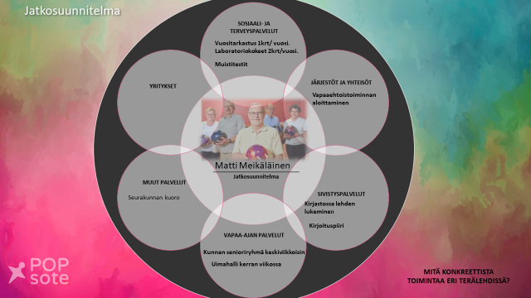

Arviointi ja palautteen kerääminen
Arviointia tapahtui koko pilotin ajan. Ohjausryhmä kokoontui neljä kertaa, kokemustoimijoiden kanssa kokoonnuimme kuusi kertaa. Tämän lisäksi olimme tarvittaessa yhteydessä sähköpostin ja puhelimen välityksellä. Tarkemmin kuviossa 6.

Kuvio 6. Seuranta ja arviointi
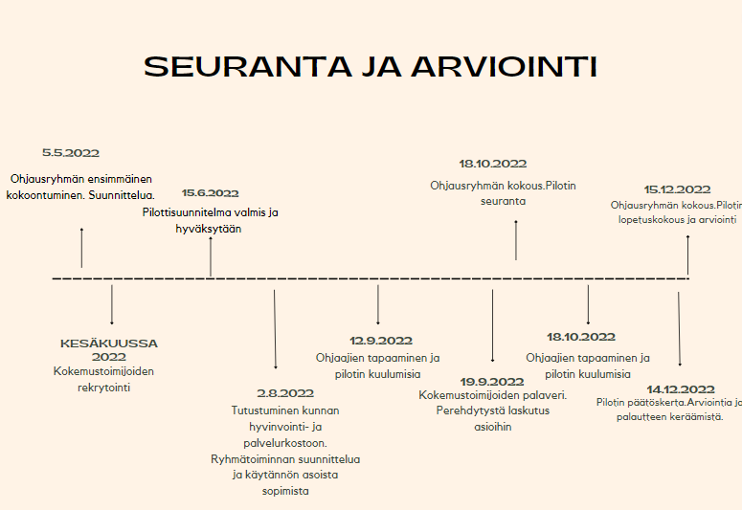

Asiakkailta saatu palaute
Asiakkailta kerättiin palautetta ja mielipiteitä ryhmätoiminnan vaikuttavuudesta, teemojen kiinnostavuudesta ja hyödyistä, ryhmän ilmapiiristä, ryhmän koosta, miten ryhmätoiminta vaikutti arjen sisältöön, ja jatkosuunnitelmista. Lisäksi heiltä kysyttiin, jäikö jotain puuttumaan ja mitä palautetta he haluavat antaa ryhmänvetäjille.

Ryhmäläiset kokivat viihtyvänsä ryhmässä ja olivat siihen sitoutuneita. Ryhmään oli helppo tulla ja siellä oli hyvä ja rento ryhmähenki. Ryhmässä oli parasta yhdessä oleminen. Koettiin, että arkeen oli tullut ryhmätoiminnan myötä mielekkyyttä ja ryhtiä. Liikunnallisista ja ravitsemukseen liittyvistä teemoista pidettiin eniten. Mutta kaikki toiminta sai kiitosta. Lisää he olisivat toivoneet vieläkin enemmän liikuntaa ja käsillä tekemistä. totesivat kyllä senkin, että näin lyhyessä ajassa ei varmaan enempää olisi ehtinytkään tehdä. Ryhmäläiset kertoivat, että ovat saaneet oma-aloitteisuutta arkeensa, lisää reseptejä monipuoliseen ravitsemukseen, erilaisia liikuntamuotoja ja virikkeitä tekemiseen. Palautteissa kerrottiin myös, että mieliala on pirteämpi kuin alussa. Ryhmän loppuminen harmittaa ja siihen toivotaankin kaikkien palautteissa jatkoa. Ryhmäläiset olivat ystävystyneet ja suunnitelleet jo yhteisiä jatkotapaamisiakin. Koettiin, että on ollut mukavaa, kun ryhmässä on ollut erilaisia ihmistä, naisia ja miehiä. Palautteissa kerrottiin myös, että elämään on tullut rentoutta, liiallista huolehtimista asioista on voinut vähentää ja omia rajojakin löytynyt. Ryhmäläisten mielestä ryhmään olisi mahtunut vieläkin enemmän henkilöitä.

Ryhmänohjaajat saivat erittäin hyvää palautetta. Ryhmäläisten mielestä ohjaajat olivat onnistuneet työssään hyvin, olivat huipputyyppejä, ystävällisiä, kannustavia, idearikkaita, innostavia ja asiallisia. Ohjaajia kuvattiin myös yhteistyökykyisiksi, joustaviksi ja tasapuolisiksi.

Ryhmänvetäjältä ja kokemustoimijoilta saatu palaute
Ryhmässä oli viisi ohjaajaa, joista yksi psykiatrinen sairaanhoitaja ja neljä koulutettua kokemustoimijaa. Päiväkirjaan he kirjasivat tuntemuksia ja ajatuksiaan siitä, miten he kokivat ryhmänohjana toimimisen, pystyivätkö kohtaaman jokaisen ryhmäläisen yksilöllisesti, missä kokivat onnistuneensa, olisiko voinut toimia jossain toisin ja he arvioivat myös sitä, olisiko ryhmätoimintaa asetettu kahden tunnin aika riittävä.
Teemat ja ryhmät olivat mieluisia ja ryhmäläiset vaikuttivat ohjaajien mielestä iloisilta, rohkeilta ja tyytyväisiltä. Ryhmäläisten ja ohjaajien kesken vallitsi välitön tunnelma. Jokainen uskalsi tuoda esille myös omia mielipiteitään ja uusia ideoita. Ryhmässä puhuttiin myös vakavampiakin asioita, joita ryhmäläiset toivat esille.
Ohjaajina toimineet kokemustoimijat totesivat, että omassa roolissa oli helppo pysyä ja ehtivät huomioida kaikki ryhmäläiset. Myös kahdenkeskistä ja henkilökohtaista aikaa oli pystytty antamaan. Ryhmäläisten erilaisuudet pystyttiin ottamaan huomioon. Ohjaajat pystyivät käyttämään omia vahvuuksia oman teeman toteuttamisessa. Pystyivät myös huomioimaan myös ryhmän hiljaisemmat jäsenet ja saivat heidät mukaan. Koettiin, että parhaiten onnistuttiin yhdessä olemisessa, osallistamisessa, merkityksellisyyden luomisessa ja rohkaisussa. Ohjaajat kokivat, että olisivat voineet ottaa enemmänkin vastuuta, kun ulkopuolinen ohjaaja tuli ryhmäkertaa vetämään. He olisivat esimerkiksi voineet alustaa joitain teemoja ennen sen toteuttamista.

Ryhmäkerran suunniteltua kahden tunnin aikaa ohjaajat pitivät liian lyhyeksi, kolmen tunnin aika olisi ollut riittävämpi. Ajan riittämiseen vaikuttaa monenlaiset asiat, esimerkiksi mikä on teema, toteutetaanko se ulkona vai sisällä ja pitääkö matkoihin varata aikaa. Tapaamisia harvennettiin loppupuolella ja tämä vaikutti siihen, että ei ehditty paneutua esimerkiksi ryhmäläistenkin toivomiin kädentaitoihin. Jälkikäteen arvoituna, kokoontumisia olisi voinut olla kerran viikossa alusta loppuun saakka. Kyky-viisari koettiin hyvänä mittarina, sen perusteella kaikissa ryhmäläisissä tapahtui edistymistä alkutilanteeseen verrattuna. Ryhmäläisten sitoutumiseen ja tekemisen mielekkyyden sekä ryhmätoiminnan oikea-aikaisuuden huomioimiseen koettiin, että alkuhaastattelulla oli tärkeä merkitys. Esimerkiksi vaihteleva ohjelma ei sovellu muistisairaille ja tekemisessä tulee huomioida mahdolliset liikkumisen tai aistien esteet. Ohjaajien mielestä henkilökohtainen väliarviointi olisi ollut hyvä, mutta sitä ei nyt ajanpuutteen vuoksi pystytty tekemään. Toki palautetta kysyttiin ja saatiin ryhmäkertojen jälkeen. Koettiin, että 4 kuukauden pilotin jälkeen olisi joidenkin kohdalla ollut tarpeen henkilökohtainen tuki siihen, että jalkautuminen sopiviin toimintoihin/ryhmiin olisi ollut helppoa. Ohjaajat pohtivat myös sitä, että olisiko 4 kuukauden aika ollut liian lyhyt. Ryhmätoiminnan päättymisen jälkeen olisi hyvä olla 1-12 kuukauden kulutta ryhmäläisten seurantatapaaminen Mitä kuuluu kahvittelun merkeissä.

Mielenterveyspalveluista saatu palaute
Mielenterveyspalveluista palautetta oli kerätty mielenterveyspalvelujen hoitajilta ja webropol sähköisellä palautteella. Palautteessa heiltä kysyttiin, saivatko he tarpeeksi informaatiota ryhmätoiminnasta ja rekrytoinnista, oliko heille laaditut infokirjeet selkeitä, miten asiakkaiden rekrytointia onnistui, tukiko heidän mielestä oman asiakkaan siirtyminen ryhmätoimintaan hänen kuntoutumistaan, jäikö heille aikaa enemmän uusille potilaille ja uskoivatko he, että ryhmämallista toimintaa tulisi lisätä. Heiltä kysyttiin myös palautetta pilotista hankkeen suuntaan.

Mielenvireydestä saatu palaute
Mielenvireydestä saatiin palautetta toteutuneesta yhteistyöstä Balanssia ry toiminnanjohtajan kautta.

Ikä on POP-hankkeen, Limingan kunnan ja Mielenvireys ry:n yhteistyö Hyvää Arkea -ryhmän toteutuksessa juontaa juurensa kokemusasiantuntija yhteistyöhön Tulevaisuuden Sote keskus -hankkeessa, jossa Mielenvireyden kokemusasiantuntijat ovat olleet Popsoten kehittämisryhmissä mukana. Mielenvireyden näkökulmasta katsottuna uskommekin, että tietoisuus järjestön toiminnasta edesauttoi yhteistyön rakentumista myös Hyvää Arkea -ryhmän toteutuksessa.
Ryhmässä sisältöinä on ollut erilaisia arjen tukeen ja elintapaohjaukseen liittyviä teemoja. Mielenterveysjärjestönä oli luontevaa lähteä yhteistyöhön mukaan, koska toimintamme on pohjautunut mielen hyvinvoinnin ja elämäntapamuutosten vahvistamiseen. Toimintamme keskiössä ovat vertaistuki ja kokemusasiantuntijatoiminta. Ryhmässä Mielenvireyden rooli olikin koulutettujen kokemusasiantuntijoidemme toimiminen hoitotyön ammattilaisen työparina ryhmän toteutuksessa.
Kokemukset ryhmän toiminnasta sekä julkisen sektorin ja järjestön yhteistyöstä olivat Mielenvireys ry:n näkökulmasta katsottuna positiivisia. Olemme erityisen kiitollisia tästä yhteistyöstä ja mahdollisuudesta, koska tavoitteenamme on ollut jalkautua kaupunkikeskusten ulkopuolelle ja mahdollistaa vertaisryhmä-, kurssi- ja työpajatoimintaa Oulun lähialueen pienissä kunnissa ja kylissä asuville.

Hyvää Arkea -ryhmän toimintamalli osoittautui myös laajemminkin sovellettavissa olevaksi sosiaalisen kuntoutuksen malliksi, jossa voidaan huomioida eri kohderyhmiä ja mahdollistaa ”välivaiheen toimintaa” siirtymissä kuntoutuksessa vaiheesta toiseen. Toiminta voi olla myös vaihtoehto avohoidon palveluille.

Toiminta ja kokemukset yhteistyöstä vahvistivat myös käsitystä siitä, että järjestö voi toimia oman ydintoimintansa kautta julkista sektoria täydentäen ja tukien. Mielenvireydessä on paljon testattuja, jatkokehitettyjä, kohderyhmien mukaan muokattavissa olevia ryhmä- ja kurssitoiminnan malleja kasvokkain kohdaten ja verkkototeutuksina, jotka voisivat toimia lisäresurssina tulevaisuudessakin hyvinvointialueilla ja sote- keskuksissa tässä tarkoituksessa.

Ryhmässä toimiminen on ollut voimaannuttava kokemus mukana olleille Mielenvireyden kokemusasiantuntijoille. Palautteissaan kokemusasiantuntijat kuvasivat ryhmässä toimimisen lisäävän merkityksellisyyden kokemusta ja tunnetta, että tekee hyvää työtä. Ryhmän ohjaus haasteen vastaanottaminen, epävarmuuden sietäminen ja sen ylittäminen on muodostunut kokemusasiantuntijoille itselleen voimavaraksi ja hyvinvoinnin vahvistajaksi. Kokemusasiantuntijoiden käsityksen mukaan Hyvää Arkea -ryhmän osallistujat ovat hyötyneet kokemusasiantuntijoiden tarjoamasta vertaistuesta ja vertaisuudesta. Toivo ja tunne oman elämän merkityksellisyydestä on olennainen osa mielenterveyttä ja hyvinvointia.

ryhmämallin jatkokehittely ja käytettävyys
Hyvää arkea ryhmä-malli soveltuu hyvin monenlaiseen tarkoitukseen. Tässä pilotissa osallistujat olivat kaikki ikääntyneitä, iältään 60-77 vuotiaita. Heillä ei ollut aikaisempaa kokemusta ryhmämallisesta toiminnasta. Ryhmäläisiltä saadun palautteen perusteella kaikki hyötyivät ryhmästä. Usein ajatellaan, että mielenterveysasiakkaat eivät sovellu normaaliin ikäihmisten palveluihin esimerkiksi päivätoimintaan. Kuitenkin lähes kaikki ikääntyneet mielenterveyspotilaat soveltuvat normaaleihin ikäihmisten palveluihin, kuten tässäkin pilotissa saimme kokemuksen siitä. Muistisairaalle ei tämänkaltainen vaihteleva ohjelma, jossa siirrytään paikasta toiseen todennäköisesti aina sovellu. Siirtymät aiheuttavat muistisairaalle epävarmuutta siitä, osaako oikeaan paikkaan ja oikeaan aikaa.

Hyvää arkea ryhmän teemat oli valittu vahvasti hyte-näkökulmaa tukeviksi. Teemoissa keskityttiin terveellisiin elintapoihin ja arjen mielekkääseen tekemiseen. Toiminta ei ollut sairauskeskeistä, kenenkään diagnoosit eivät tulleet mitenkään esille eikä niistä puhuttu, jos ryhmäläinen ei niitä itse puheeksi ottanut.

Ohjaajien kokemukseen siitä, että jotkut ryhmäläiset olisivat tarvinneet ryhmätoiminnan loppumisen jälkeen henkilökohtaista tukea ja ohjausta jalkautumiseen erilaisiin toimintoihin ja ryhmiin, vastaa jatkossa Enni-ennaltaehkäisevä kotikuntoutusmalli. Enni-mallia pilotoidaan hyvinvointialueella vuoden 2023 puolella. Lisää tietoa Enni-mallista https://innokyla.fi/fi/toimintamalli/kotikuntoutuksen-toimintamallit-ennaltaehkaiseva-kotikuntoutus-enni-arvioiva-arvi-ja.

Jotkut ryhmään osallistuneista kokivat tarvitsevansa vielä kannattelevaa tukea mielenterveyspalveluista. Tähän tarpeeseen vastaisi ryhmätoimintamalliset tapaamiset psykiatrisen sairaanhoitajan vetämänä. Tapaamiset voisivat olla esimerkiksi kerran kuukaudessa.

Hyvää Arkea -ryhmän toimintamalli osoittautui laajemminkin sovellettavissa olevaksi sosiaalisen kuntoutuksen malliksi, jossa voidaan huomioida eri kohderyhmiä ja mahdollistaa ”välivaiheen toimintaa” siirtymissä kuntoutuksessa vaiheesta toiseen. Toiminta voi olla myös vaihtoehto avohoidon palveluille.
Jatkossa olisi mielenkiintoista kokeilla tämänkaltaista tavoitteellista, määräaikaista, elintapoihin ja arjen mielekkääseen tekemiseen liittyvää mallia, esimerkiksi ikäihmisten kuntouttavaan päivätoimintaan. Koillismaalla Taivalkoski on kiinnostunut aloittamaan mielenterveyspalveluissa Hyvää arkea ryhmämallin kaltaisen toiminnan kevään 2023 aikana.

Toiminta ja kokemukset yhteistyöstä vahvistivat myös käsitystä siitä, että järjestö voi toimia oman ydintoimintansa kautta julkista sektoria täydentäen ja tukien. Järjestöillä on paljon testattuja, jatkokehitettyjä, kohderyhmien mukaan muokattavissa olevia ryhmä- ja kurssitoiminnan malleja kasvokkain kohdaten ja verkkototeutuksina, jotka voisivat toimia lisäresurssina tulevaisuudessakin hyvinvointialueilla ja sote-keskuksissa tässä tarkoituksessa.

Ryhmänvetäjät ansaitsevat kiitosta sitoutumisesta, heittäytymisestä ja rohkeasta ideoinnista. Heidän ansioista pilotti onnistui näin loistavasti. Ohjausryhmän tuki oli myös merkittävä pilotin toteutumisessa. Mielenterveys- ja päihde sekä ikäihmisten palvelujen kehittämishankkeet mahdollistivat tämän tärkeän pilotin. Mielenvireyden kanssa tehty yhteistyö oli saumatonta ja antoisaa. Yhteiskehittäminen on parhaimmillaan juuri tämänkaltaista yhdessä ideointia, suunnittelua ja kokeilua.
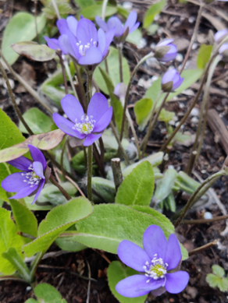
Liite 1. info potilaille

Limingan mielenterveyspalveluissa on alkamassa ryhmämuotoinen
”Hyvää arkea ryhmä”. Ensimmäinen ryhmä toteutetaan 1.9-31.12.2022.

Ryhmän koko, kesto ja paikka
Ryhmään valitaan 6-10 + 55-vuotiasta henkilöä Limingan mielenterveyspalveluista. Ryhmä kokoontuu 4kk ajan, kerran viikossa keskiviikkoisin klo. 13.00-15.00 Joutsenkodissa. Ryhmä jalkautuu suunnitelmallisesti Joutsenkodin ulkopuolelle erilaisiin toimintoihin. Ryhmää vetää psykiatrinen sairaanhoitaja ja apuna toimii vapaaehtoinen kokemusasiantuntija Mielenvireydestä.

Ryhmän toiminta
Kyseessä on tavoitteellinen ja hoidollinen mielen hyvinvointia lisäävä ja kotona selviämistä tukeva ryhmä, joka korvaa yksilötapaamiset mielenterveyspalveluissa. Ryhmäläiset ovat mukana suunnittelemassa ryhmän tavoitteita ja sisältöä. Ryhmätoiminta tukee ja valmentaa itsenäiseen pärjäämiseen.

Jokaiselle ryhmäläiselle tehdään ennen ryhmätoiminnan alkua toimintakyvyn arvio, verkostokartta ja voimavarakartoitus. Ryhmätoiminnan loppupuolella tehdään jokaiselle henkilökohtainen suunnitelma jatkoista: kuten vuosikontrollit, arjen avun ryhmät, lääkitys, tärkeimmät yhteystiedot jne.

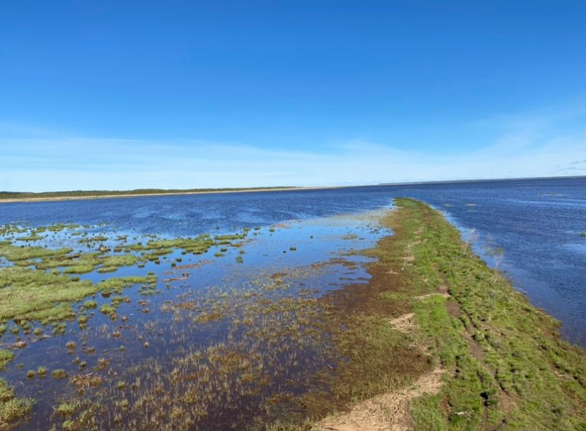
Lisätietoa ryhmästä saat omalta mielenterveyshoitajaltasi.
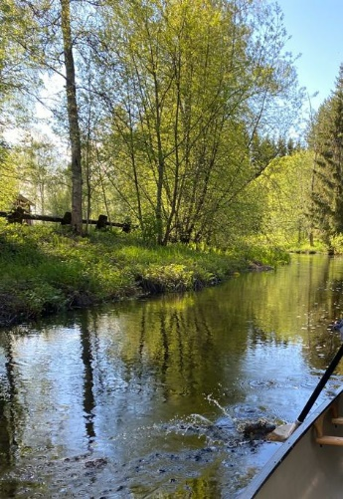
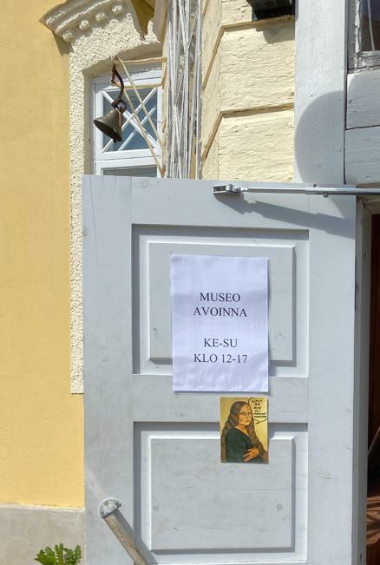
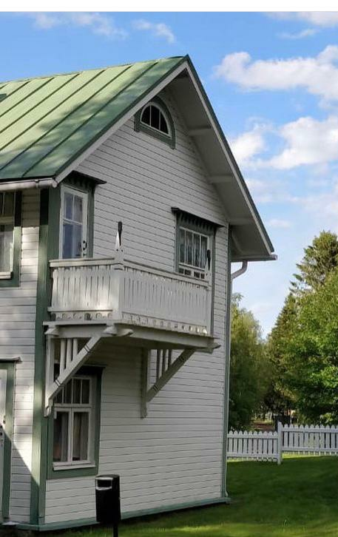
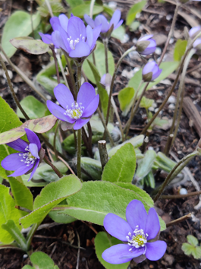
liite 2. info henkilöstölle

Limingan mielenterveyspalveluissa on alkamassa pitkään yksilökäynneillä
käyneille pitkäaikaispotilaille ryhmämuotoinen ”Hyvää arkea ryhmä” -pilotti

Kohderyhmä
Ikääntyneet +55- vuotiaat pitkäaikaispotilaat, jotka ovat siirtymässä säännöllisistä mielenterveyspalveluista/yksilökäynneiltä itsenäisempään selviytymiseen ja matalankynnyksen palveluihin.

Ryhmän koko, kesto ja paikka
Ryhmään otetaan 6-10 henkilöä. Ryhmä kokoontuu 4kk ajan, kerran viikossa keskiviikkoisin klo. 13.00-15.00 Joutsenkodissa. Ryhmä jalkautuu suunnitelmallisesti Joutsenkodin ulkopuolelle erilaisiin toimintoihin. Ensimmäinen ryhmä alkaa 1.9-31.12.2022.

Henkilöstöresurssit
Psykiatrinen sairaanhoitaja, apuna vapaaehtoinen kokemusasiantuntija Mielenvireydestä. Työnkuvaan kuuluu ryhmätoiminnan suunnittelua, ryhmien vetämistä, sovittuja yksilökäyntejä ja ryhmäläisten henkilökohtaisten jatkojen suunnittelua. Tarvittaessa yhteisasiakkuus tai yhteydenotot muiden toimijoiden kanssa esim. sosiaalipuolen palvelutarpeenarviointi.

Ryhmän toimintamalli
Kyseessä on tavoitteellinen ja hoidollinen ryhmä. Ryhmätoiminta tukee ja valmentaa itsenäiseen pärjäämiseen. Jokaiselle ryhmäläiselle tehdään ennen ryhmätoiminnan alkua toimintakyvyn arvio, verkostokartta ja voimavarakartoitus. Ryhmätoiminnan loppupuolella tehdään jokaiselle henkilökohtainen suunnitelma jatkoista: esimerkiksi vuosikontrollit, arjen avun ryhmät, lääkitys, tärkeimmät yhteystiedot jne. Tarvittaessa ohjataan Enni-ennaltaehkäisevään kuntoutukseen tai etäkotikuntoutusryhmään. Kirjaaminen tapahtuu Hoi-lehdelle ja tilastointi erikseen sovitulla tavalla.

Pilotin ohjausryhmä
Riitta Ruottinen, hoito- ja hoivatyönjohtaja, riitta.ruottinen@liminka.fi, 050 3631339, Outi Kokko, palveluesimies, outi.kokko@liminka.fi 050 3002266, Petra Väisänen, seniorineuvola sairaanhoitaja, petra.vaisanen@liminka.fi 050 4302021, Mari Viljas, projektisuunnittelija POPsoten mielenterveys- ja päihdeohjelmasta mari.viljas@liminka.fi 040 6125275 ja Eija Marin, projektisuunnittelija POPsoten ikäihmisten kehittämisohjelmasta eija.marin@ppshp.fi 040 3525274, Balanssia ry toiminnanjohtaja Terhi Savilahti terhi.savilahti@balanssia.fi 040 8243305.

